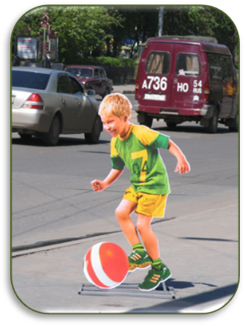

1. Переход проезжей части дороги в неположенном месте, перед близко идущим транспортом.

2. Игры на проезжей части и возле нее.

3. Катание на велосипеде, роликах, других самокатных средствах по проезжей части дороги.

4. Невнимание к сигналам светофора. Переход проезжей части на красный или желтый сигнал светофора.

5. Выход на проезжую часть из-за стоящих машин, сооружений, зеленых насаждений и других препятствий.

6. Неправильный выбор места перехода дороги при высадке из маршрутного транспорта. Обход транспорта спереди или сзади.

7. Незнание правил перехода перекрестка. Хождение по проезжей части при наличии тротуара.

8. Бегство от опасности в потоке движущегося транспорта.

9. Движение по загородной дороге по направлению движения транспорта.

